Historia dla dzieci
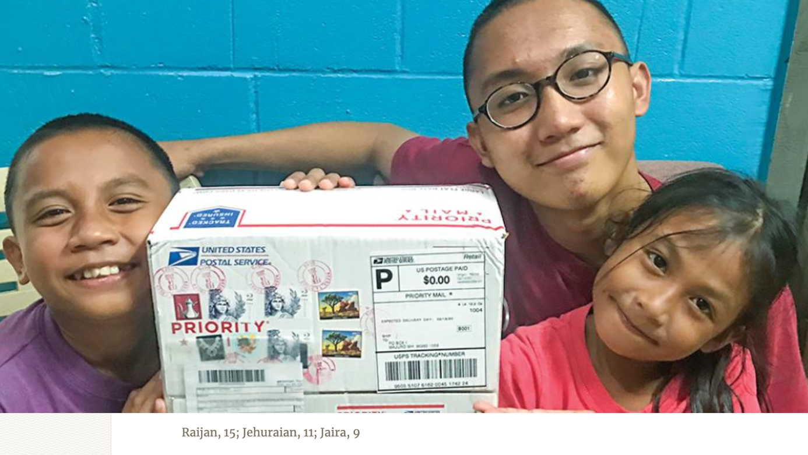
PACZKA NIESPODZIANKA
Do szkoły misyjnej Adwentystów Dnia Siódmego na Wyspach Marshalla przybyła biała kartonowa paczka.
Paczka była ciężka i pochodziła z odległego stanu Teksas w Stanach Zjednoczonych. Była zaadresowane do taty, wicedyrektora szkoły. Ale tata wiedział, że ta paczka nie była dla szkoły. Była dla jego rodziny.
Tata nie mógł się doczekać powrotu do domu. Powiedział mamie o paczce, gdy ta miała przerwę w nauczaniu uczniów pierwszej klasy. Również nie mogła się doczekać powrotu do domu. Kiedy troje ich dzieci dowiedziało się o paczce, również nie mogły się doczekać.
"Otwórzmy paczkę!" - krzyknął najstarszy z nich, 15-letni Raijan.
"Tak, otwórzmy paczkę!" - powiedział jego 11-letni brat, Jehuraian.
"Proszę, otwórzmy!" - wtrąciła ich siostra, Jaira, która miała 9 lat.
Tata uśmiechnął się na ich entuzjazm.
"Otworzymy paczkę dopiero w domu" - powiedział.
Kiedy skończyły się zajęcia w szkole, troje dzieci chwyciło tatę za ręce i pociągnęło go w stronę drzwi.
W domu, rodzina zebrała się w salonie wokół paczki.
"Ta paczka jest błogosławieństwem od Boga" - powiedział ojciec. "Podziękujmy Mu teraz”.
Rodzina uklękła, a tata się pomodlił.
"Ojcze Niebieski, jesteśmy wdzięczni za to błogosławieństwo, które właśnie nadeszło" - powiedział. "Jesteśmy bardzo wdzięczni, że o nas nie zapomniałeś. Pomóż nam błogosławić innych poprzez błogosławieństwa, które sami otrzymujemy. Dziękujemy Ci za dziadka Boba i jego dobroć. Proszę, pobłogosław go. Amen."
Z aprobatą taty, Raijan chwycił nożyczki i rozerwał paczkę.
"Oh, wow!" zawołał, gdy zobaczył zabawkowy samochód. "Ten żółty jest mój!"
Jehuraian sięgnął ręką do pudełka. "Niebieski jest mój!" - oświadczył.
Jaira nie miała nic przeciwko temu, że jej bracia zabrali samochody. Jej oczy były utkwione w lalce i towarzyszącym jej zestawie ubranek dla lalek.
"Ja dostałam lalkę!" powiedziała. "Mamusiu, mam nowe ubranka dla lalek!".
Mama zaglądnęła do pudełka. Jej uwagę przykuł woreczek ze złotymi czekoladowymi monetami, który wyłowiła.
"Nie podzielę się tym z wami" - powiedziała. "Podzielę się tym z moimi uczniami. Oni potrzebują czegoś, co ich zmotywuje".
Tata przejrzał resztę paczki: zeszyty, ołówki, czerwony ryż, orzechy i błyskawiczne puree ziemniaczane. Podzielił się tymi smakołykami z misjonarzami uczącymi w szkole. Potem znalazł swój ulubiony produkt: suszonego ananasa.
Pojawienie się pierwszej paczki, trzy lata wcześniej, był zaskoczeniem dla taty i mamy, którzy przeprowadzili się z Filipin, aby uczyć na Wyspach Marshalla. Dziadek Bob dowiedział się o ich pracy misyjnej z opowiadań w kwartalniku misyjnym i chciał pomóc. Co tydzień wrzucał pieniądze na cele misyjne w Szkole Sobotniej i dawał dodatkowe, gdy zbierano Dary Trzynastej Soboty na pomoc dla szkoły. Ale chciał zrobić coś więcej. Zaczął więc wysyłać co miesiąc paczki zawierające zabawki, jedzenie, przybory szkolne i inne rzeczy dla rodziny misjonarzy.
Paczki często przychodzą wtedy, gdy w domu brakuje jedzenia, gdy tata lub mama potrzebują zachęty, albo gdy dziecko ma urodziny. Za każdym razem, gdy przychodzi paczka, dzieci skaczą z radości, a tata i mama chwalą Pana Boga za Jego wierność. Potem modlą się przed otwarciem paczki. "Dziękujmy Ci, Boże, że okazałeś swoją miłość do nas przez dziadka Boba" - modli się tata. "Dziękujemy Ci za Twoją wierność."

